UD2 - PRÁCTICA 11: CHECK

1. Crea la tabla EJEMPLO_CHECK:

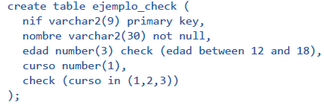

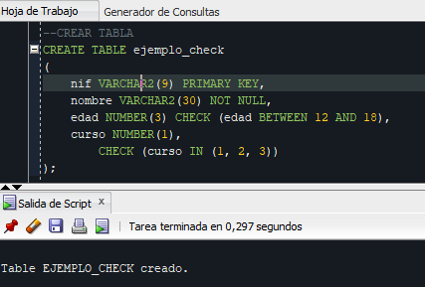

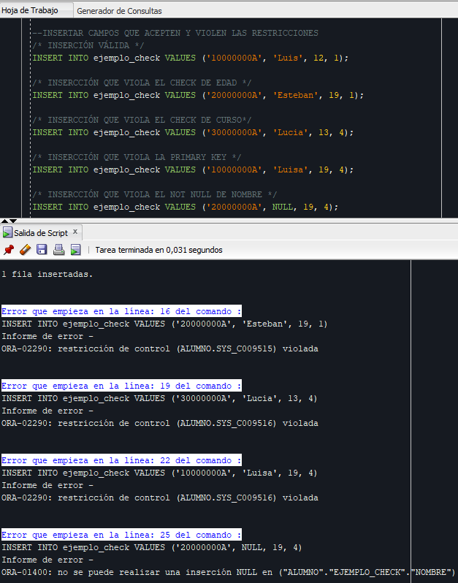Inserta datos en la tabla violando las restricciones definidas, y comprueba el mensaje que aparece.

1. 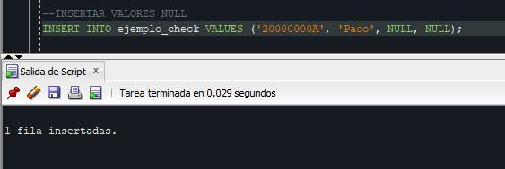Intenta insertar un registro en la tabla en el que el campo “edad” o el campo “curso”, ambos con restricciones check, tomen el valor nulo (NULL). ¿es posible?